Nama : Fhilif Diamond Song
Kelas : TI-25-KA
NPM : 252310024
Matkul : LAB_ALGORITMA

- Buatlah program yang memiliki fungsi untuk menghitung berapa jumlah suatu karakter dalam sebuah kalimat.
Pertama program akan meminta input sebuah kalimat, setelah itu program meminta karakter apa yang ingin dihitung dari kalimat tersebut.Fungsi akan menerima parameter kalimat dan karakter yang ingin dicari, dan fungsi akan mengembalikan angka berapa jumlah karakter tersebut dalam kalimat.

Ini Programnya:
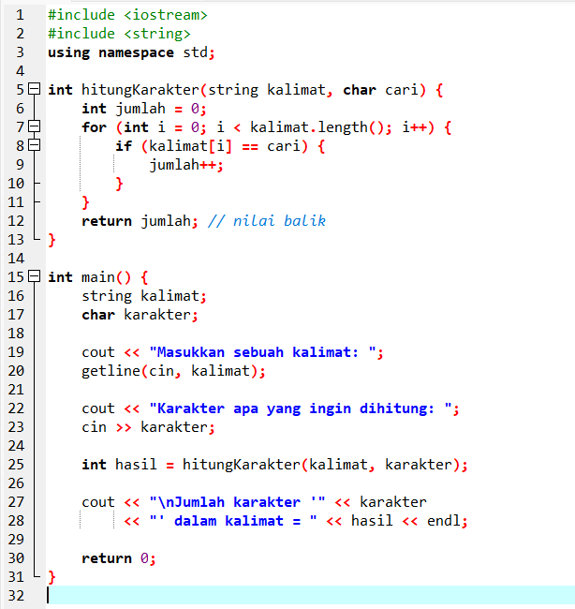

Ini Programya ketika di jalankan:
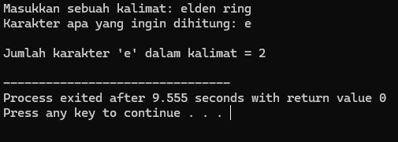

- Buatlah sebuah program yang memiliki sebuah fungsi untuk mengkonversi suhu.
Pertama program akan meminta input jenis suhu dan angka dari suhu, setelah itu program meminta input ingin dikonversi ke suhu jenis apa.
Fungsi akan menerima parameter jenis suhu tujuan dan angka dari suhu, fungsi harus memiliki nilai balik (gunakan return) yang kemudian nilainya akan dioutput.

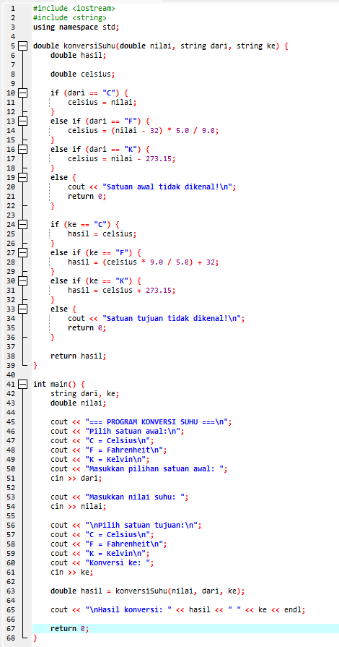
Ini Programnya:

Ini Programnya ketika di jalankan:
